STRATEGY
È un pattern comportamentale basato sugli oggetti.
Definisce una famiglia di algoritmi, li incapsula e li rende intercambiabili, permettendo così agli stessi di variare indipendentemente dal client che ne fa uso. Per comprendere meglio esponiamo il problema di ordinamento di un array, allo stesso input algoritmi diversi daranno lo stesso output, questa è una caratteristica del problema non dell’algoritmo, esso infatti può essere intercambiato senza far variare l’output dallo stesso input.
Gli attori in questo pattern sono:
- Client/Context: esso fornisce il problema da risolvere
- Strategy: è un’interfaccia che racchiude tutti gli algoritmi utilizzabili per la soluzione del problema
- ConcreteStrategy: è la classe concreta che sa svolgere le operazioni di risoluzione
Anche se può sembrare un po’ un’aggiunta ostica questo pattern ci aiuta a realizzare due principi fondamentali dell’ingegneria del software, quello di responsabilità singola. Si immagini di dover implementare tanti algoritmi nella stessa classe per la risoluzione di un singolo problema, mischiamo la responsabilità di soluzione con chi espone il caso da risolvere. Aiuta molto nel soddisfacimento del principio open/closed, infatti il codice può essere aggiornato tranquillamente aggiungendo un’altra classe ConcreteStrategy per l’implementazione di un altro algoritmo risolutivo senza modificare codice già esistente.
Prendiamo come esempio una classe “PagaCarrello” essa rappresenta un carrello di un e-commerce che calcola il valore totale e chiede all’utente di inserire il metodo di pagamento da lui preferito:
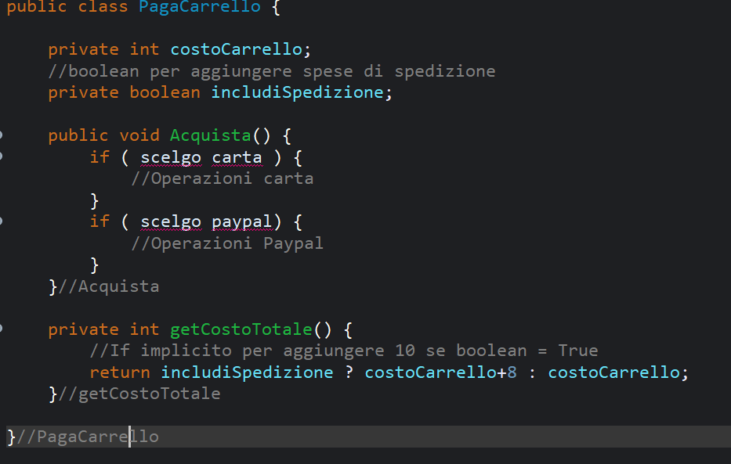
Si nota fin da subito come per ogni metodo usato necessitiamo di blocchi di codice differenti per risolvere sempre lo stesso problema. Questo caso è perfetto per l’applicazione del pattern strategy, per prima cosa dobbiamo creare un’interfaccia comune per tutti gli algoritmi che vogliamo racchiude (i metodi di pagamento), questa interfaccia corrisponde all’attore Strategy citato in precedenza. Questa implementazione vista con gli if è contro i principi open/close, difficile da mantenere e soprattutto non si ha la singola responsabilità della classe.

Definiamo quindi le linee guida che ogni algoritmo risolutivo deve implementare per poter essere aggiunto alla lista tramite l’interfaccia:
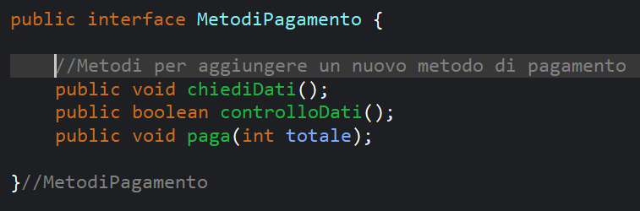
Ora non ci resta che definire le classi concrete che andranno a svolgere il lavoro, cioè gli algoritmi risolutivi del nostro problema: 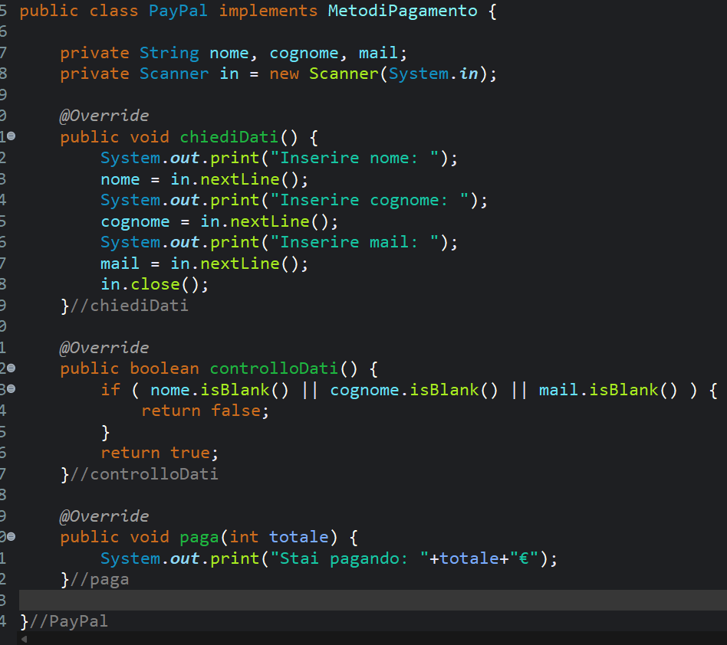Esiste nel nostro package codice anche un altro metodi di pagamento definito allo stesso modo con una classe chiamata: “CartaCredito” anche essa svolge le medesime operazioni. Con l’aggiunta dell’interfaccia possiamo notare da subito come abbiamo rispettato i principi che con l’esempio in testa, quello di scrivere più codice in tanti if violavamo. Non ci resta ora che rimodellare la nostra classe “PagaCarrello” per utilizzare il pattern strategy.
La classe diventa:
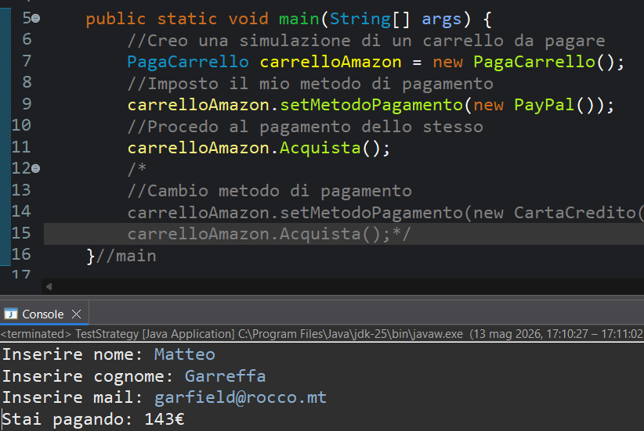
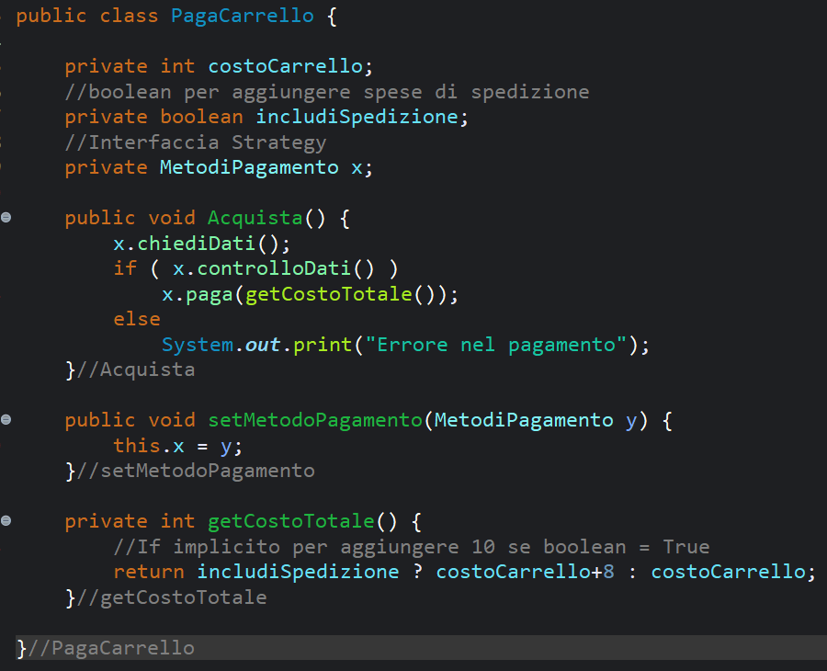
A primo impatto si nota subito come il metodo acquista sia diventato più snello e leggibile soprattutto. Infatti dopo aver istanziato un oggetto di tipo MetodiPagamento lasciamo a lui tutto il da farsi per procedere a pagare il nostro carrello. Introduciamo anche un metodo set per impostare il nostro metodo di pagamento preferito a RunTime. La classe “PagaCarrello” non ha più potere su come verrà pagato o su cosa deve richiedere dato che ha delegato tutto all’istanza di “MetodiPagamento” quindi rispettiamo a pieno il principio di responsabilità singola. Nel nostro solito main di test avremo per il suo utilizzo il seguente scenario:
Impostando come metodo di pagamento PayPal. Passandolo come istanza della classe MetodiPagamento risolviamo il problema con l’algoritmo scritto nella classe apposita passata, cioè paghiamo con Paypal in parole povere.
Proviamo adesso a impostare un altro algoritmo per la soluzione dello stesso problema, in altre parole vogliamo pagare con carta di credito, ci basta quindi impostarlo come metodo di pagamento dal nostro main e poi mandare in esecuzione nuovamente il programma:
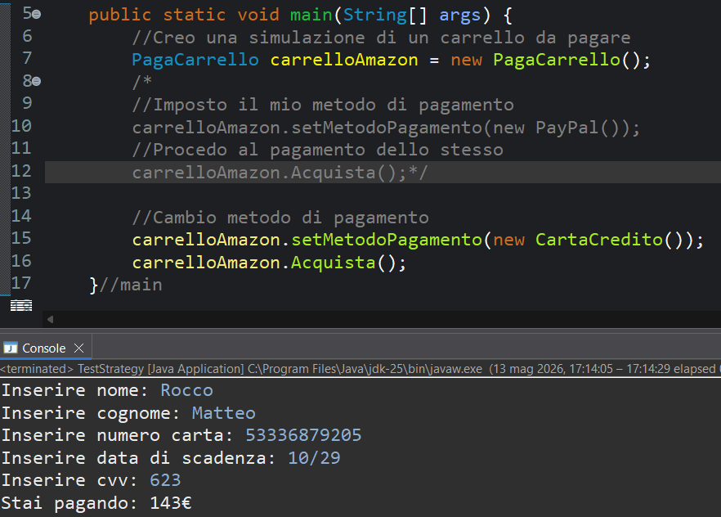
In questo modo risolviamo lo stesso problema ma con algoritmi diversi senza cambiare nemmeno una linea di codice.
Per concludere il diagramma UML dell’esempio: